UBND THÀNH PHỐ HÀ NỘI  SỞ GIÁO DỤC VÀ ĐÀO TẠO  Số: 5547/SGDĐT-CTTT  V/v: triển khai cuộc thi  "ATGT cho nụ cười ngày mai"  năm học 2018 – 2019 | CỘNG HOÀ XÃ HỘI CHỦ NGHĨA VIÊT NAM  Độc lập - Tự do - Hạnh phúc  Hà Nội, ngày 18 tháng 12 năm 2018

Kính gửi: | - Phòng Giáo dục và Đào tạo các quận, huyện, thị xã;  - Các trường THPT.

Thực hiện văn bản số 5582/BGDĐT-GDTrH ngày 07/12/2018 của Bộ Giáo dục và Đào tạo (GDĐT) về triển khai cuộc thi "An toàn giao thông cho nụ cười ngày mai" dành cho học sinh và giáo viên trung học năm học 2018-2019; Kế hoạch số 372/KH-SGDĐT ngày 01/02/2018 của Sở GDĐT về tuyên truyền, giáo dục an toàn giao thông (ATGT) trong các trường học trên địa bàn thành phố Hà Nội, ngành GDĐT năm 2018;
Sở GDĐT đề nghị phòng GDĐT các quận, huyện, thị xã; Hiệu trưởng các trường THPT trên địa bàn Thành phố chỉ đạo giáo viên và học sinh tích cực tham gia cuộc thi “An toàn giao thông cho nụ cười ngày mai” năm học 2018 – 2019, cụ thể như sau:
I. ĐỐI TƯỢNG DỰ THI
- Cán bộ, Giáo viên các trường THCS, THPT trên địa bàn Thành phố;
- Học sinh cấp THCS và học sinh lớp 10; lớp 11 cấp THPT.
II. NỘI DUNG, HÌNH THỨC, THỜI GIAN TỔ CHỨC CUỘC THI
1. Nội dung
a) Cuộc thi dành cho học sinh: Gồm 02 vòng thi
- Vòng 1: Thi trắc nghiệm và tự luận về kiến thức an toàn giao thông; đề thi gồm 02 phần:
+ Phần 1: Trắc nghiệm về kiến thức an toàn giao thông và Luật Giao thông đường bộ.
+ Phần 2: Câu hỏi tự luận.
- Vòng 2: Giao lưu tìm hiểu kiến thức và kỹ năng tham gia giao thông an toàn, dành cho học sinh có bài dự thi xuất sắc ở Vòng 1.
b) Cuộc thi dành cho giáo viên cấp THCS và THPT: Gồm 02 vòng thi
- Vòng 1: Thi trắc nghiệm và tự luận về kiến thức an toàn giao thông, chia sẻ kinh nghiệm giảng dạy, giáo dục an toàn giao thông. Đề thi gồm 2 phần:
+ Phần 1: Trắc nghiệm về kiến thức an toàn giao thông và Luật Giao thông đường bộ.
+ Phần 2: Chia sẻ kinh nghiệm về giảng dạy và giáo dục an toàn giao thông cho học sinh hoặc xử lý tình huống sư phạm.
- Vòng 2: Dành cho giáo viên có bài dự thi xuất sắc ở Vòng 1
+ Giáo viên chọn nội dung của tài liệu "An toàn giao thông cho nụ cười ngày mai" cấp THCS và THPT xây dựng kế hoạch bài dạy và dạy thử nghiệm.
+ Sản phẩm dự thi là hồ sơ dạy học, bao gồm:
(1) Kế hoạch dạy học chủ đề/bài học đã xây dựng, được tổ chức thành các hoạt động học của học sinh theo phương pháp, kĩ thuật dạy học tích cực.
(2) Thiết bị dạy học và học liệu (nếu có): được sử dụng để hỗ trợ hoạt động của học sinh theo tiến trình dạy học đã thiết kế, có thể là: mô hình, video clip, âm thanh, hình ảnh, tranh, sơ đồ...
(3) Báo cáo về việc thử nghiệm tiến trình dạy học đã thiết kế (không quá 2 trang A4), kèm theo minh chứng về hoạt động dạy học đã tiến hành, giáo viên có thể lựa chọn các minh chứng như: đoạn video clip minh họa các hoạt động học điển hình (dung lượng không quá 30MB); sản phẩm của các hoạt động học và kết quả thực hiện các nhiệm vụ học tập của học sinh.
Tiêu chí chấm sản phẩm dự thi vận dụng theo Công văn số 5555/BGDĐT-GDTrH, ngày 08/10/2014.
2. Cách thức dự thi và nộp bài thi
Giáo viên và học sinh tham gia dự thi có thể chọn một trong hai hình thức dự thi và nộp bài dự thi như sau:
a) Cách 1: Học sinh và giáo viên trả lời câu hỏi trắc nghiệm và tự luận trên giấy và nộp bài dự thi tại trường. Nhà trường thu bài dự thi của giáo viên và học sinh, gửi về sở GDĐT; sở GDĐT tập hợp bài dự thi của các nhà trường và Ban tổ chức sẽ thu bài tại sở GDĐT.
b) Cách 2: Học sinh và giáo viên trả lời trực tiếp câu hỏi trắc nghiệm và đính kèm bài tự luận trực tiếp trên trang website: www.honda.com.vn. Sở GDĐT khuyến khích các đơn vị tổ chức cho học sinh và giáo viên tham gia cuộc thi trực tiếp trên trang website: www.honda.com.vn. Hướng dẫn các bước tham dự thi và nộp bài được đính kèm công văn này.
3. Thời gian tổ chức cuộc thi
a) Vòng 1
- Từ ngày 24/12/2018 đến 28/12/2018 triển khai cuộc thi đến các đơn vị.
- Từ ngày 02/01/2019 đến 16/01/2019: Các trường phát động cuộc thi; giáo viên, học sinh làm bài thi; các trường tập hợp bài thi của giáo viên và học sinh gửi về Sở GDĐT trước ngày 24/01/2019.
- Từ ngày 12/02/2019 đến 02/3/2019: Ban Giám khảo tổ chức chấm thi.
- Dự kiến ngày 15/3/2019: Gửi thông báo kết quả thi vòng 1 đến các Sở GDĐT tham dự cuộc thi.
b) Vòng 2
- Bài dự thi vòng 2 dành cho giáo viên được nộp cho Ban tổ chức trước khi tổ chức ngày Hội giao lưu và tổng kết trao giải 10 ngày (danh sách giáo viên tham dự vòng 2 và thời gian nộp bài được thông báo vào thời gian nêu trên).
- Dự kiến tuần IV tháng 3 năm 2019: tổ chức thi vòng 2 cho học sinh có thành tích xuất sắc ở vòng 1; giao lưu giáo viên có thành tích xuất sắc ở vòng 1; tổng kết, trao giải cho các cá nhân đoạt giải, Sở GDĐT có kết quả dự thi xuất sắc nhất.
- Địa điểm: Dự kiến tại tỉnh Thừa Thiên Huế.

III. CƠ CẤU GIẢI THƯỞNG
1. Cuộc thi dành cho học sinh
a) Đối với cấp THCS
- Tổng số: 261 giải thưởng. Gồm:
+ 03 giải nhất, mỗi giải bao gồm 01 giấy chứng nhận đoạt giải, 01 máy tính bảng.
+ 08 giải nhì, mỗi giải bao gồm 01 giấy chứng nhận đoạt giải, 01 điện thoại di động.
+ 50 giải ba, mỗi giải bao gồm 01 giấy chứng nhận đoạt giải, 01 đồng hồ đeo tay.
+ 200 giải khuyến khích, mỗi giải bao gồm 01 giấy chứng nhận đoạt giải và 01 mũ bảo hiểm Honda.
b) Đối với cấp THPT
- Tổng số: 1.232 giải thưởng. Gồm:
+ 12 giải nhất, mỗi giải bao gồm 01 giấy chứng nhận đoạt giải, 01 máy tính bảng.
+ 20 giải nhì, mỗi giải bao gồm 01 giấy chứng nhận đoạt giải, 01 điện thoai di động.
+ 200 giải ba, mỗi giải bao gồm 01 giấy chứng nhận đoạt giải, 01 đồng hồ đeo tay.
+ 1000 giải khuyến khích, mỗi giải bao gồm 01 giấy chứng nhận đoạt giải và 01 mũ bảo hiểm Honda.
2. Cuộc thi dành cho giáo viên
a) Đối với cấp THCS
- Tổng số: 159 giải thưởng. Gồm:
+ 03 giải nhất, mỗi giải bao gồm 01 giấy chứng nhận đoạt giải, 01 laptop.
+ 06 giải nhì, mỗi giải bao gồm 01 giấy chứng nhận đoạt giải, 01 máy tính bảng.
+ 50 giải ba, mỗi giải bao gồm 01 giấy chứng nhận đoạt giải, 01 điện thoại di động.
+ 100 giải khuyến khích, mỗi giải bao gồm 01 giấy chứng nhận đoạt giải và 01 mũ bảo hiểm Honda.
b) Đối với cấp THPT
- Tổng số: 310 giải thưởng. Gồm:
+ 01 giải xuất sắc, phần thưởng gồm 01 giấy chứng nhận đoạt giải, 01 xe máy Honda và 01 mũ bảo hiểm Honda.
+ 09 giải nhất, mỗi giải bao gồm 01 giấy chứng nhận đoạt giải, 01 laptop.
+ 20 giải nhì, mỗi giải bao gồm 01 giấy chứng nhận đoạt giải, 01 máy tính bảng.
+ 80 giải ba, mỗi giải bao gồm 01 giấy chứng nhận đoạt giải, 01 điện thoại di động.
+ 200 giải khuyến khích, mỗi giải bao gồm 01 giấy chứng nhận đoạt giải và 01 mũ bảo hiểm Honda.
Phần thưởng và giấy chứng nhận đoạt giải của cá nhân Ban tổ chức chuyển trực tiếp về Sở GDĐT các tỉnh/thành phố.
3. Giải thưởng dành cho các Sở GDĐT
Ban Tổ chức tuyên dương và trao thưởng cho 10 Sở GDĐT triển khai tốt chương trình và Cuộc thi “An toàn giao thông cho nụ cười ngày mai” trong năm học 2018-2019. Mỗi đơn vị sẽ nhận được 01 cờ lưu niệm và 40 mũ bảo hiểm Honda.

IV. KINH PHÍ TỔ CHỨC CUỘC THI
Học sinh và giáo viên đạt giải cao vòng 1 và được tham gia dự thi vòng 2, dự kiến được tổ chức tại tỉnh Thừa Thiên Huế, kinh phí do Công ty Honda Việt Nam tài trợ gồm: kinh phí ăn, lưu trú, đi lại cho giáo viên và học sinh đạt giải tham dự Hội giao lưu và Lễ trao giải.
Sở GDĐT đề nghị Lãnh đạo phòng GDĐT; Hiệu trưởng các trường THPT chỉ đạo triển khai đạt hiệu quả cao. Trong quá trình thực hiện cần trao đổi thông tin xin liên hệ ông Nguyễn Như Quân, Công ty Honda Việt Nam, số điện thoại: 0916608027; email: adm_nq_quan@honda.com.vn.; ông Kiều Cao Trinh – Phó Trưởng phòng Chính trị tư tưởng Sở GDĐT, số điện thoại 0912 123 898./.
Nơi nhận:  - Như trên;  - Vụ GDTrH, Bộ GDĐT;  - Công ty Honda Việt Nam;  - Ban ATGT Thành phố;  - Đ/c Giám đốc Sở;  - Phòng GDPT Sở GDĐT;  - Lưu: VT, CTTT. | KT.GIÁM ĐỐC  PHÓ GIÁM ĐỐC  (Đã ký)  Phạm Xuân Tiến

CÁCH THỨC THAM GIA DỰ THI VÀ NỘP BÀI TRỰC TUYẾN
Cuộc thi "An toàn giao thông cho nụ cười ngày mai" cấp trung học năm học 2018-2019
(Kèm theo Công văn số .... /SGDĐT-CTTT, ngày tháng 12/2018)
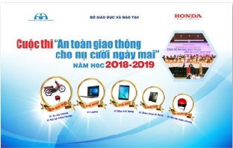
Bước 1: Đăng nhập vào trang website https://honda.com.vn
Bước 2: Bấm trực tiếp vào biểu tượng cuộc thi “An toàn giao thông cho nụ cười ngày mai”.
Bước 3: Bấm nút biểu tượng cuộc thi.
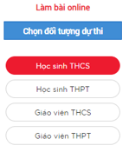
Bước 4: Tại mục “Làm bài online”, bấm vào nút tương ứng để chọn đối tượng dự thi (Học sinh THCS, Học sinh THPT, Giáo viên THCS, Giáo viên THPT).
Màn hình chuyển sang trang tiếp theo “Đăng ký tham gia cuộc thi”

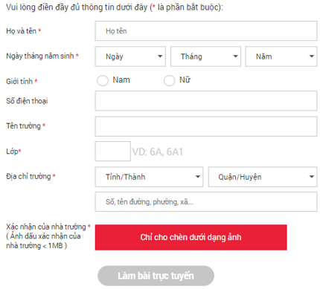
Bước 5: Điền đầy đủ thông tin cá nhân để đăng ký tham gia cuộc thi và bấm nút “Làm bài trực tuyến”.
Lưu ý: Đối tượng dự thi là học sinh THCS và học sinh THPT, BẮT BUỘC phải đính kèm thêm file ảnh (dung lượng không quá 1MB) có dấu xác nhận của nhà trường đồng ý cho học sinh tham gia dự thi (theo mẫu đính kèm)

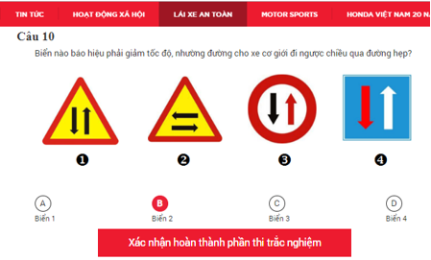
Bước 6: Trả lời đầy đủ các câu hỏi trắc nghiệm và bấm nút “Xác nhận hoàn thành phần thi trắc nghiệm” → màn hình sẽ chuyển sang bước làm bài tự luận.

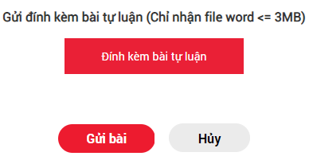
Bước 7: Đọc câu hỏi tự luận và làm bài trên bản word → lưu bài tự luận bản word trên máy tính (dung lượng không quá 3MB/bài) → bấm nút “Đính kèm bài tự luận” → chọn file word bài tự luận lưu trên máy tính → bấm nút “Gửi bài”.

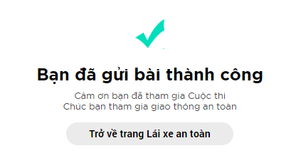
Bước 8: Bài dự thi hoàn thành phải thỏa mãn 02 điều kiện sau:
1. Hoàn thành phần trắc nghiệm (bước 6)
2. Hoàn thành phần tự luận (bước 7)
Sau khi hoàn thành 02 bước trên màn hình xuất hiện thông báo “Bạn đã gửi bài thành công”.
Lưu ý: Bài dự thi sau khi gửi sẽ không được phép chỉnh sửa lại.

